INDICAÇÃO Nº __/2026 - GAB. VER. PROF. EDINHO

ASSUNTO: Remoção de entulho e materiais inservíveis – R. 1 - Jardim Conceicao (Nova Veneza)
EXMO. SR. PRESIDENTE DA CÂMARA MUNICIPAL DE SUMARÉ,
Indico, nos termos regimentais, ao Excelentíssimo Senhor Prefeito Municipal, Henrique Stein Sciascio, que determine ao setor competente da Secretaria Municipal de Serviços Públicos a realização da remoção de entulho e materiais inservíveis localizados na R. 1 - Jardim Conceicao (Nova Veneza)
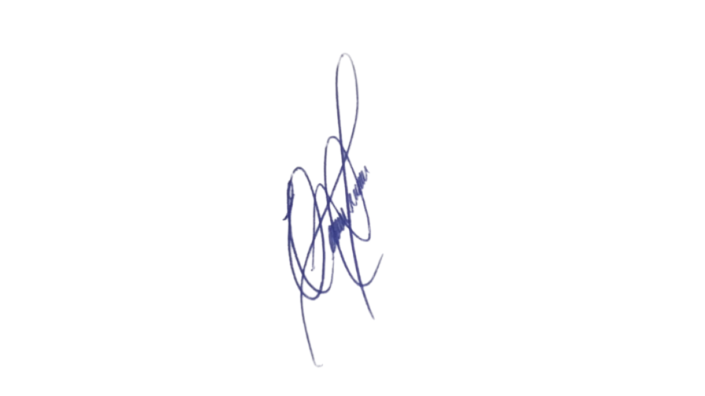
A presente solicitação se justifica devido às reclamações de moradores da região, que relatam o acúmulo de resíduos no local, gerando riscos à saúde pública, proliferação de vetores e comprometendo a circulação de pedestres. A limpeza adequada e a retirada dos materiais contribuirão para a preservação do ambiente urbano, melhoria da qualidade de vida e segurança da comunidade.
Confiando no compromisso desta administração com a manutenção dos espaços públicos e o bem-estar da população, aguardamos o pronto atendimento desta demanda.
Sala das Sessões, 2 de junho de 2026.

Professor. Edinho
VEREADOR

ANEXO
